|  |  |
| --- | --- |
|  | **Министерство науки и высшего образования Российской Федерации Федеральное государственное бюджетное образовательное учреждение высшего образования «Московский государственный технический университет имени Н.Э. Баумана (национальный исследовательский университет)» (МГТУ им. Н.Э. Баумана)** |



ФАКУЛЬТЕТ «Информатика и системы управления»

КАФЕДРА «Программное обеспечение ЭВМ и информационные технологии»

Проектная работа по теме:

***«Серверная программа распознавания ручного короткоствольного стрелкового оружия с помощью компьютерного зрения»***

**Разработчики:**

Евсигнеев Т., Мередова А., Мищенко М.,

Русинова Д., Козаченко С., Серёгина Д.

Шиленков А., Пак Д., Ратников Л.

Звездин А., Расколотов Д., Елизаров Д.

**Руководитель проекта:** Попов А.Ю.

*Москва 2020*

Программа распознавания ручного короткоствольного стрелкового оружия с помощью компьютерного зрения

**Актуальность:** на сегодняшний день в мире существует вероятность вооруженных нападений. Человеческий фактор не всегда позволяет своевременно реагировать на потенциальную опасность. Для этого необходимо обеспечить постоянное наблюдение с помощью камер и ПО для компьютерного зрения.

**Тема:** распознавание ручного короткоствольного оружия с помощью компьютерного зрения.

**Назначение:** распознавание ношения человеком короткоствольного оружия с помощью технологии компьютерного зрения на изображениях. (и потенциально на видео)

**Область применения:** может применяться для борьбы с неправомерным ношением оружия, предупреждения вооруженных преступлений, контроля за использованием оружия лицами, получившими лицензию на использование оружия;

**Цель:** создание минимального работающего программного продукта. Цель разбита на несколько подзадач:

* рассмотреть существующие реализации систем, использующих компьютерное зрение;
* проанализировать полученные данные;
* выбрать алгоритм компьютерного зрения;
* выбрать способ использования программного продукта;
* создать натренированную на подготовленных изображениях нейронную сеть с помощью методов машинного обучения;
* добиться распознавания ручного короткоствольного оружия на подготовленных данных в не менее восьмидесяти процентов случаев;
* протестировать программный продукт;

**Новизна:** из открытых источников известно, что в России не применяются системы для выявления ношения человеком ручного короткоствольного оружия, но уже существует подготовленная инфраструктура для этого, так как в некоторых городах используется система распознавания лиц через камеры, установленные в общественных местах.

**Relevance:** nowadays in big cities the possibility of armed crimes is brought to the minimum level as it is eliminated in a little time by the responsible organizations. However, potential danger is not being found quick enough and only constant observations with the computer vision gun detection could help to shorten reaction time.

**Theme of the project is** “Handgun detection with computer vision algorithms”;

**The purpose:** recognition of the handguns with the computer vision algorithms on images (potentially on video);

**Field of usage:** can be used to fight against illegal arms bearing, to prevent armed crimes, to control people who have licence for the bearing of arms;

**The aim** of the project is to create a minimum working product. The aim is split into several tasks:

* to observe existing realization of similar programs;
* to analyse the data;
* to choose the computer vision algorithm;
* to choose the way of program usage;
* to create neural network trained on marked images with the machine learning methods;
* to get the score of handgun detection to not less than eighty percent success;
* to test program product;

**The novelty** of the is linked to the fact that it is known from open sources, that in Russia systems of gun detection are still not used although the working infostructure for computer vision programs as it is used in face recognition in public places in some cities.

**Функциональная схема системы, на которой представлены основные программные или программно-аппаратные элементы системы (программный модуль, подсистема, сервер, модель, фронтенд и т.п.).**

Перед нами стоит задача разработки серверного приложения для распознавания ручного короткоствольного оружия с помощью компьютерного зрения.

Для решения данной задачи мы разрабатываем веб-приложение, к которому будет подключён Visual Genome API – открытый датасет для машинного обучения, содержащий в себе некоторые натренированные модели по распознаванию оружия.

Открытость данных для машинного обучения — подобно бесплатному электричеству для рынка электрокаров. Поэтому большой вклад в процесс получения новых датасетов вносят исследовательские группы, которые не гонятся за прямой финансовой выгодой. Так, международная группа исследователей, в которую вошли ученые из Стэнфордского университета, а также представители компании Yahoo и Snapchat, разработала новую базу данных Visual Genom и алгоритм оценки изображений, которые позволяют системам искусственного интеллекта понимать, что происходит на снимках.

Все изображения в базе Visual Genome маркируются таким образом, чтобы содержать информацию обо всех объектах на снимке, их особенностях и связях.

**Функциональная схема системы**

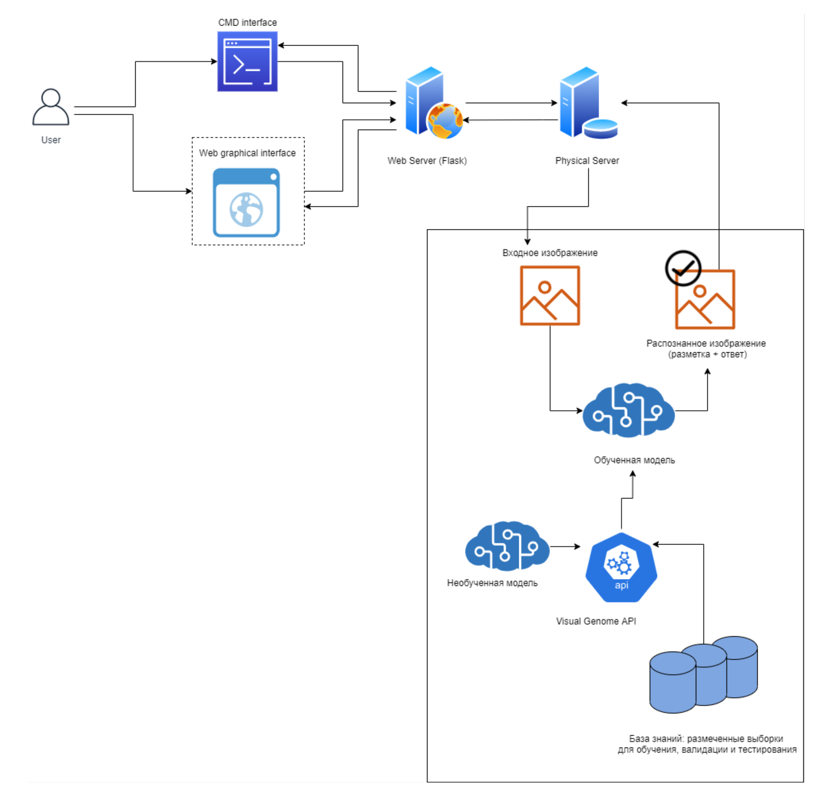

**Описание принципа работы системы, ссылаясь на терминологию функциональной схемы.**

В разработанном нами приложении пользователь сможет загрузить необходимые файлы для проверки работы модели. Данные файлы могут содержать или не содержать в себе изображения интересующих нас предметов (ручное короткоствольное оружие).

Далее, проанализировав загруженное изображение, обученная модель сможет выдать предположительный ответ касательно наличия или отсутствия искомого нами предмета на изображении.

Одна из наших целей заключается в том, чтобы добиться распознавания ручного короткоствольного оружия на подготовленных данных в не менее, чем 80-ти процентов случаев – дело в том, что на процент успеха влияет большое количество внешних факторов – качество изображения, уровень освещённости, доступная для анализа поверхность предмета и т. д.

**Пример применения системы для борьбы с правонарушениями.**

Искусственный интеллект способствует повышению качества аналитики и прогнозирования криминальной деятельности, созданию эффективных комплексов противодействия поведенческой агрессии в виде обнаружения правонарушений, манипулирования контентными потоками, загрязнением информационного пространства фейками и т.п.

Внедрение системы компьютерного зрения значительно увеличит эффективность предотвращения правонарушений и расследования совершенных преступлений.

Применение системы компьютерного зрения облегчит и ускорит предотвращение правонарушений с использованием ручного короткоствольного огнестрельного и травматического оружия за счет более эффективного обнаружения потенциального правонарушителя.

К примерам правонарушений с использованием стрелкового оружия можно отнести как преступления, совершаемые с его применением, так и его неправомерное хранение и ношение.

В случаях, где человеческий глаз не сможет опознать оружие, скрытое правонарушителем, нейронная сеть обнаружит и оповестит о потенциальной опасности ответственные службы, что значительно увеличит шанс предотвращения преступления и поимки правонарушителя.

В расследованиях преступлений эта система поможет при исследовании фото/видео улик с мест преступлений. Большой объем данных будет анализировать программный комплекс, а не сотрудник правоохранительных органов, что позволит исключить человеческий фактор.

Такая система крайне необходима в правоохранительных органах, так как в ряде случаев необходимо исключить вероятность ошибки, чтобы гарантированно предотвратить опасную ситуацию.

**Abstract**

We have faced the task of developing a server application using computer vision for handgun recognition.

To solve this problem, we are developing a web application using Visual Genome API that provides an open dataset for machine learning.

In our application, the user will be able to upload a photo to the website. Then, after analyzing the uploaded image, the trained model will give an estimated answer regarding the presence or absence of the object we are looking for. As the result, user gets the marked handguns on the uploaded photo.